**Desarrollo Avanzado de Aplicaciones I**

**Ejercicio 1**. Instalación de MySQL.

1. Dirigirse a la siguiente ruta: <https://dev.mysql.com/downloads/>

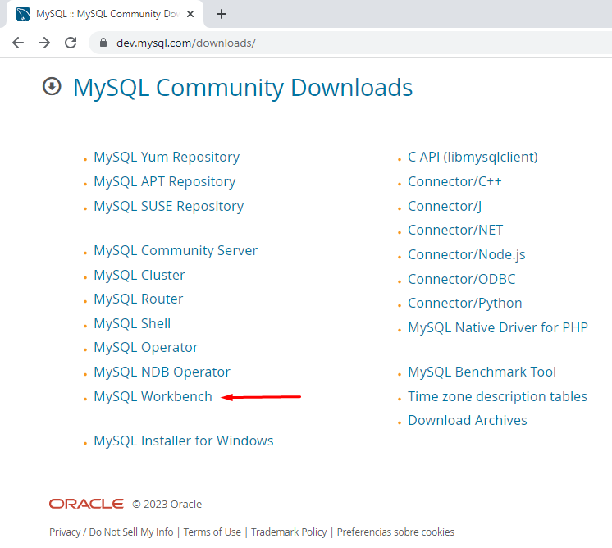

1. Descargar la versión “MySQL Workbench” o “MySQL Community Server”. Seleccionar el sistema operativo y hacer click en “Go to Download Page >”:

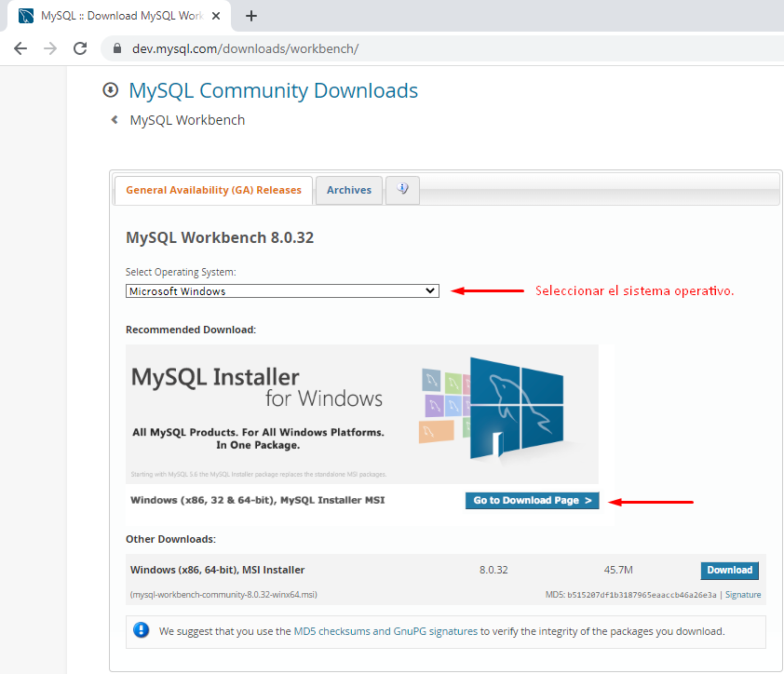

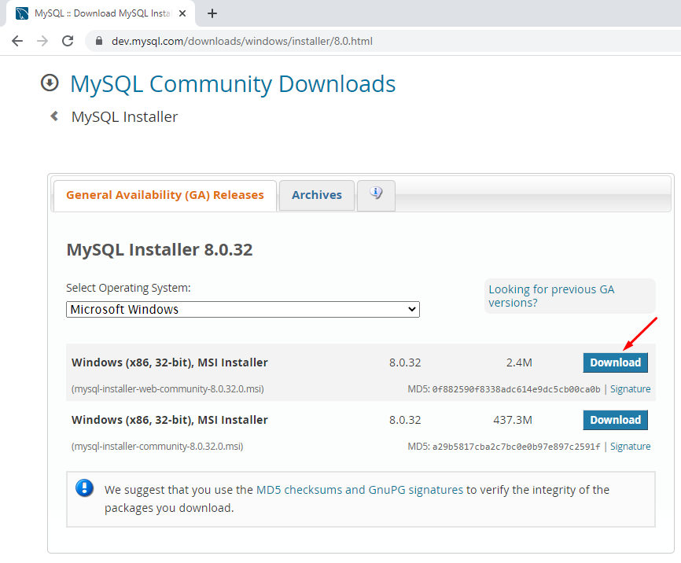

1. Descargar la versión más ligera y se irá descargando opciones conforme se vayan necesitando. Hacer click en “No thanks, just start my download.”, para que inicie la descarga sin necesidad de iniciar sesión o registrarse en Oracle. Una vez descargado, le damos click al archivo “mysql-installer-web-community-8.0.32.0.msi” descargado.

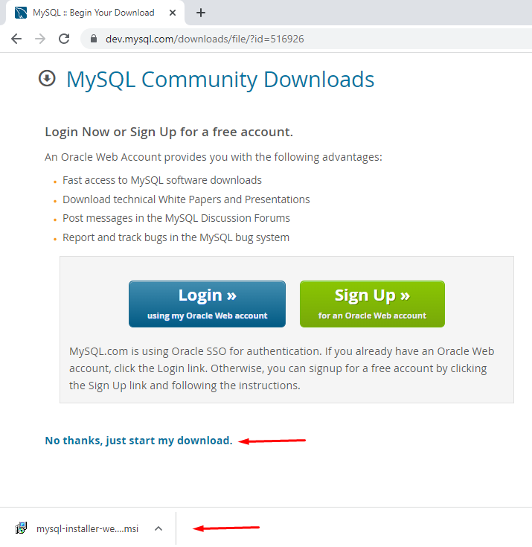

1. Esperar a que se inicie el instalador:

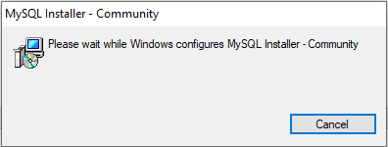

Le debe mostrar la siguiente pantalla, donde debe seleccionar la opción “Custom” y hacer click en “Next”:

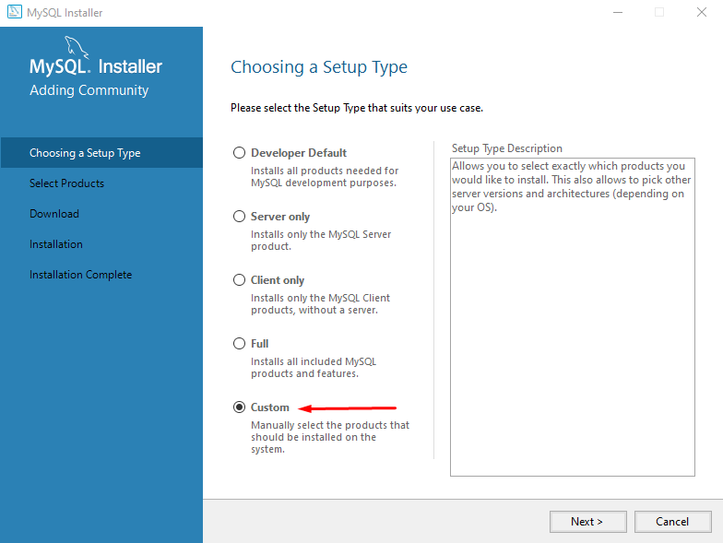

1. De la lista de “Available Products” seleccionar “MySQL Server 8.0.32 – X64” y “MySQL Workbench 8.0.32 – X64” y hacer click en “Next”:

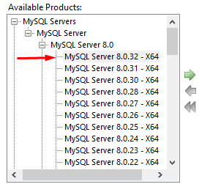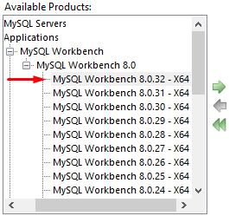

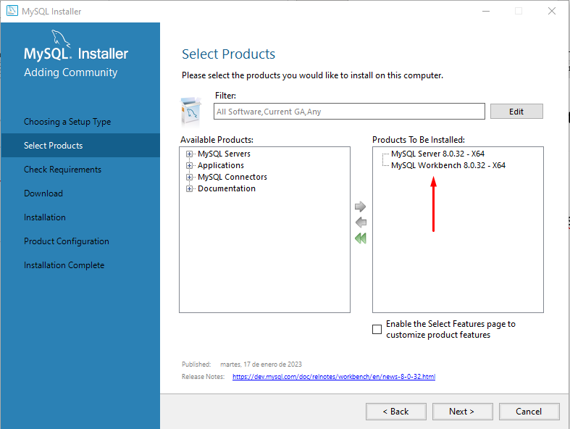

1. Si aparece la ventana de verificación de requerimientos, hacer click en “Execute”:

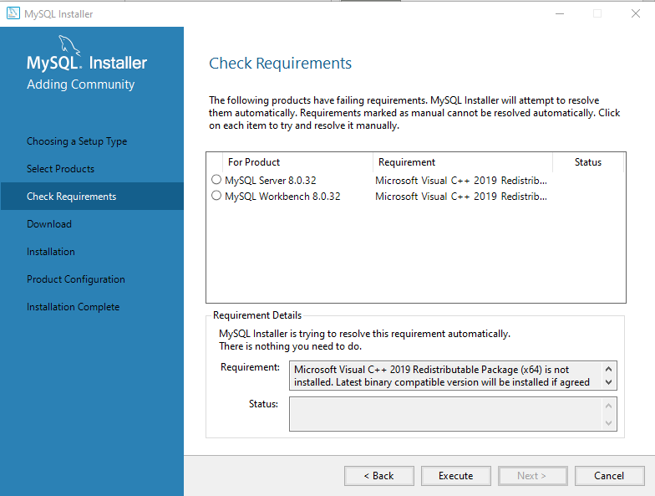

Seleccionar la casilla “Acepto los términos y condiciones de licencia” y hacer click en “Instalar”:

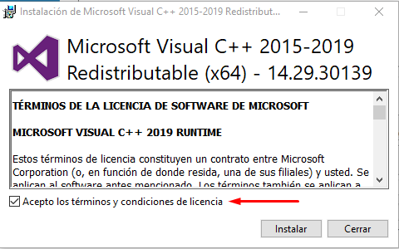

Esperar a que termine la instalación de la librería y hacer click en “Cerrar”:

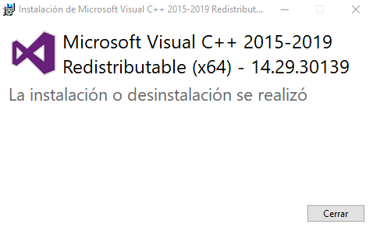

Le debe mostrar la siguiente pantalla y hacemos click en “Next”:

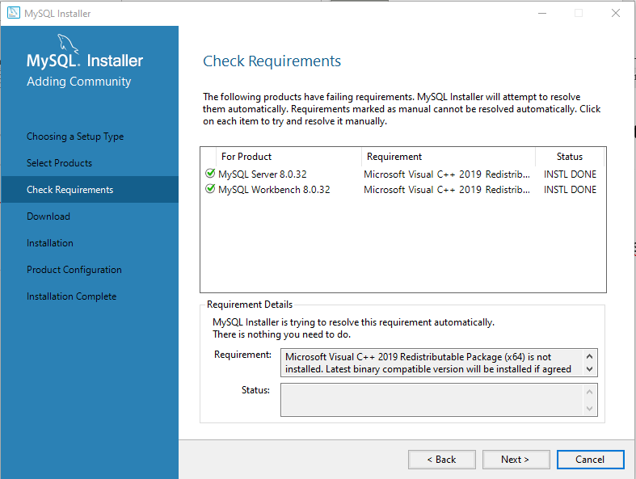

1. En la ventana “Download”, hacer click en “Execute” para que se descargue los paquetes:

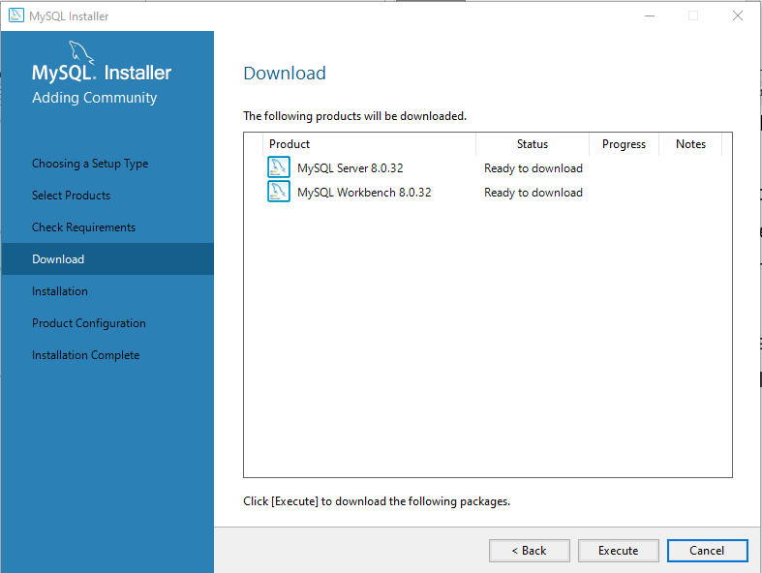

Esperar a que termine la descarga y hacer click en “Next”:

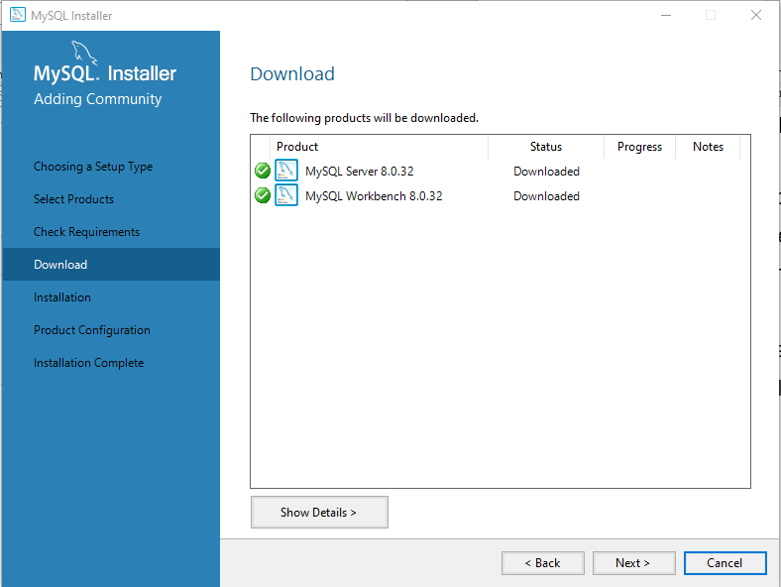

1. En la ventana “Installation”, hacer click en “Execute” para que se instalen los paquetes:

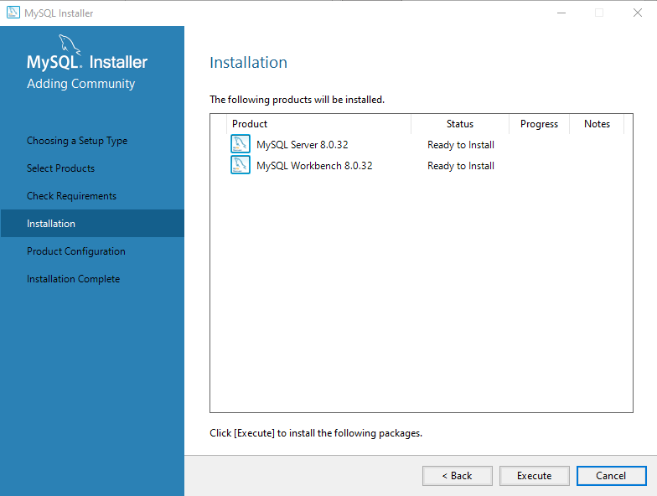

Esperar a que termine la instalción y hacer click en “Next”:

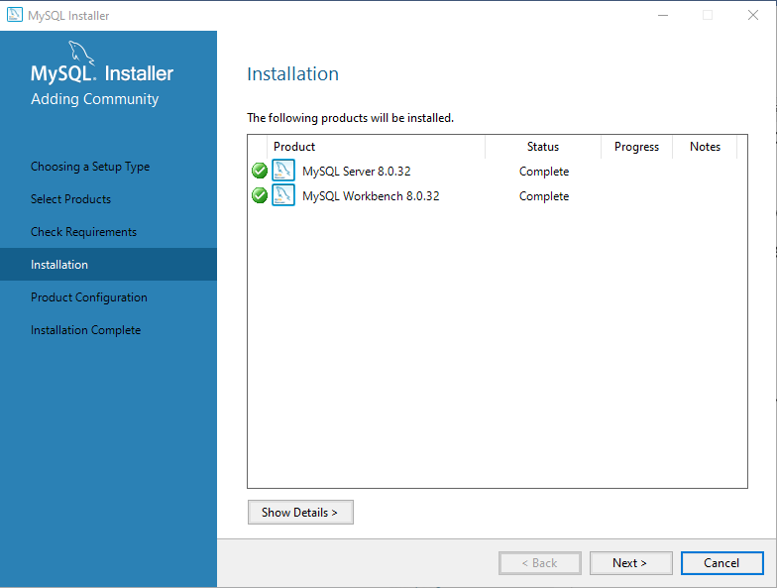

1. Ahora se va a ejecutar el asistente de configuración de los productos que hemos instalado. Hacer click en “Next”:

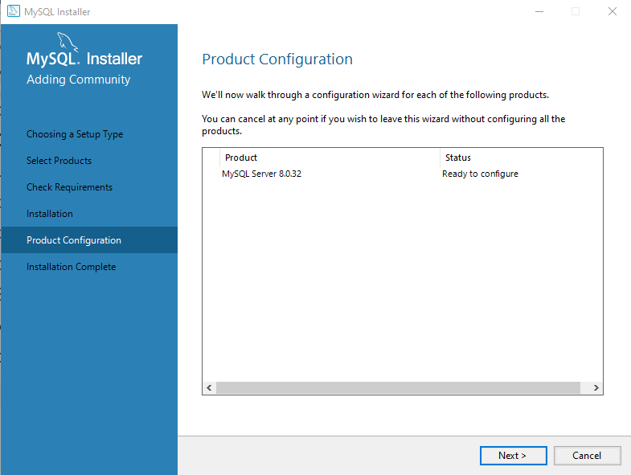

1. En la ventana “Type and Networking”, dejar los valores por defecto. Recordar que el puerto para la conexión a MySQL es “3306”:

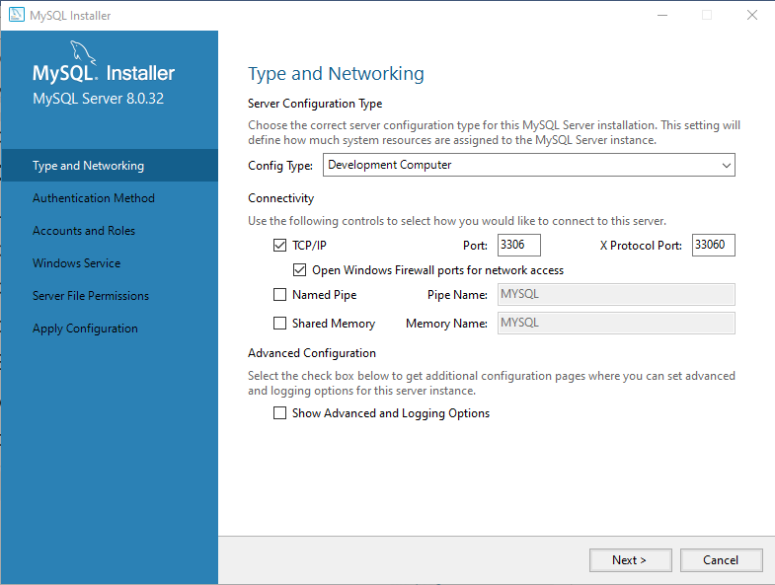

1. En la ventana de “Authentication Method”, dejar selecionada la opción por defecto y hacer click en “Next”:

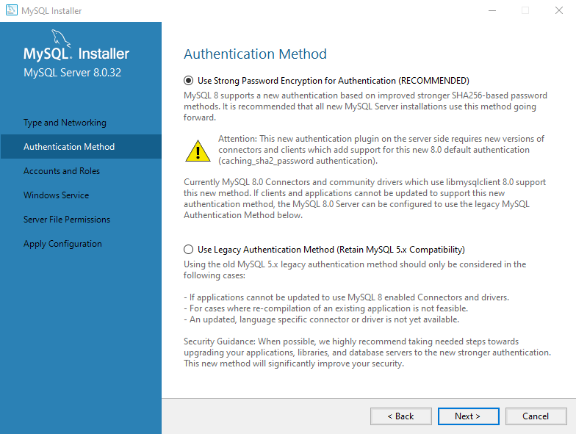

1. En la ventana “Accounts and Roles”, ponerle como password del root (administrador) “admin” y hacer click en “Next”:

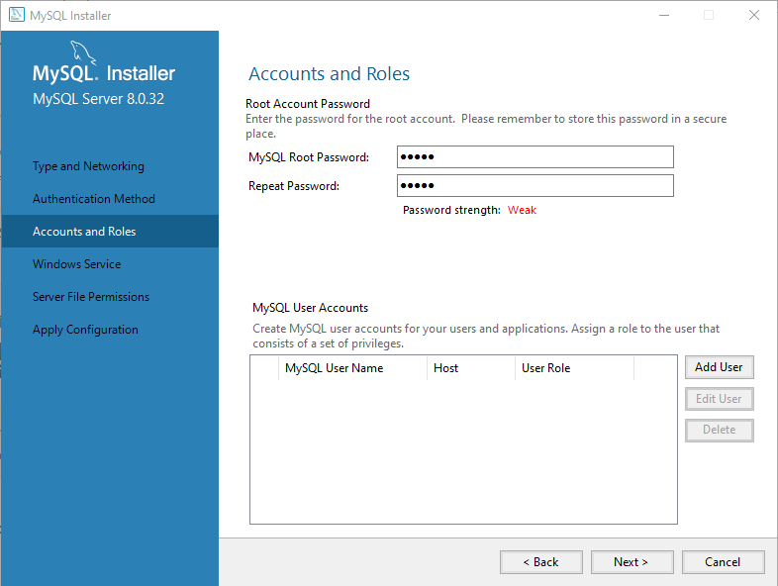

1. En la ventana “Windows Service”, dejar los valores por defecto y hacer click en “Next”:

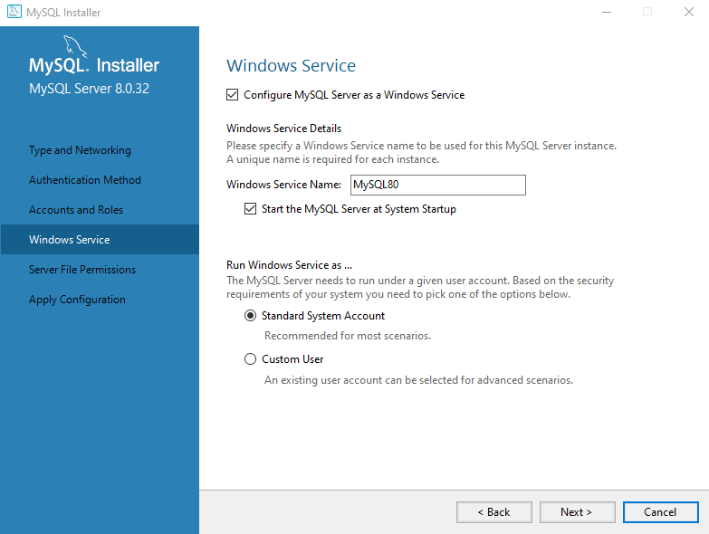

1. En la ventana “Server File Permissions”, dejar los valores por defecto y hacer click en “Next”:

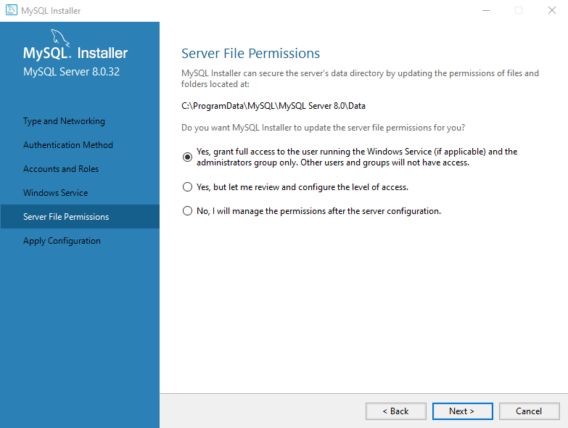

1. En la ventana “Apply Configuration”, hacer click en “Execute” para aplicar la configuración:

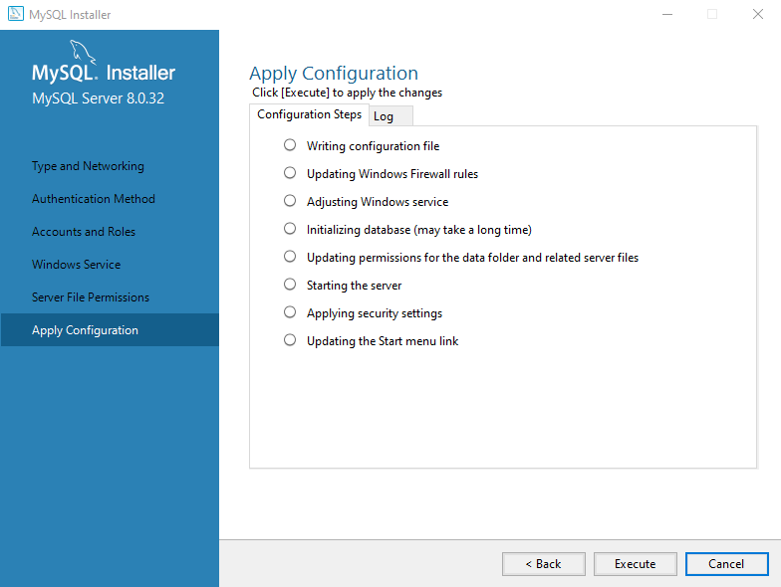

1. Esperamos a que termine de aplicar los cambios y hacemos click en “Finish”:

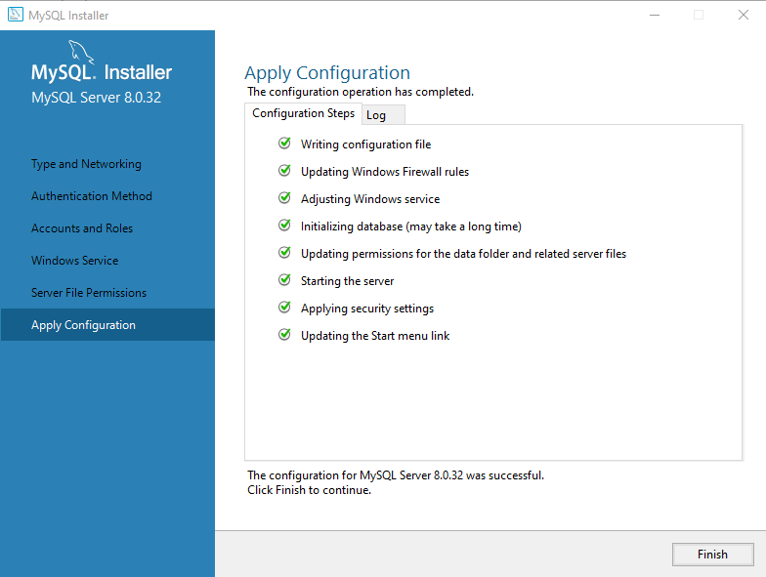

Si se presentara algún error en alguno de los pasos de la configuración, podría ser debido a un antivirus, firewall o windows defender, por lo que habría que deshabilitarlo temporalmente para realizar estos pasos de la configuración.

1. Me muestra que el producto está configurado correctamente y hacemos cilck en “Next”:

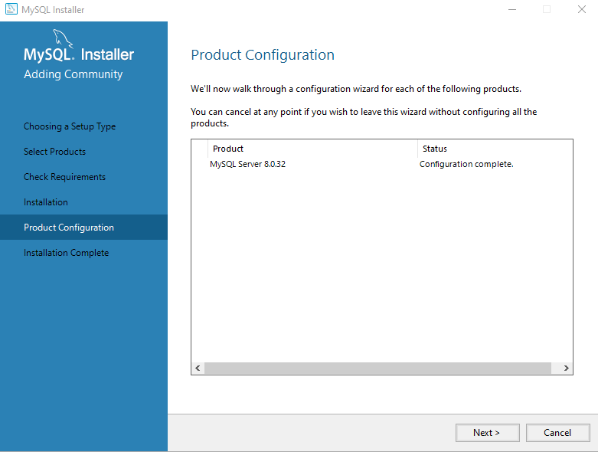

1. Me muestra que la instalación está completa y hacemos cilck en “Finish”:

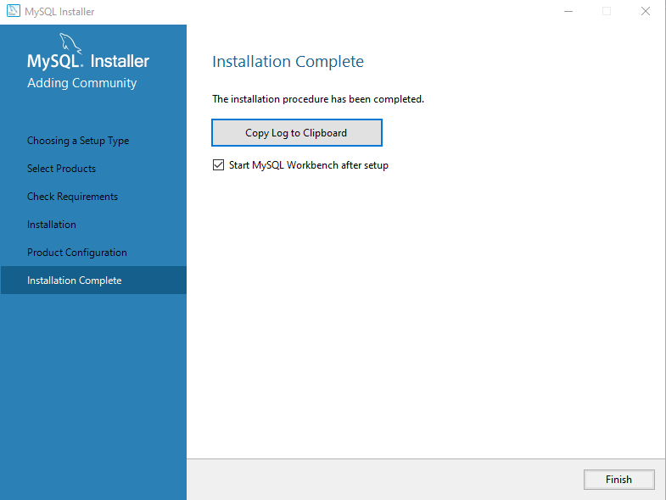

1. Esperamos a que inicie MySQL Workbench:

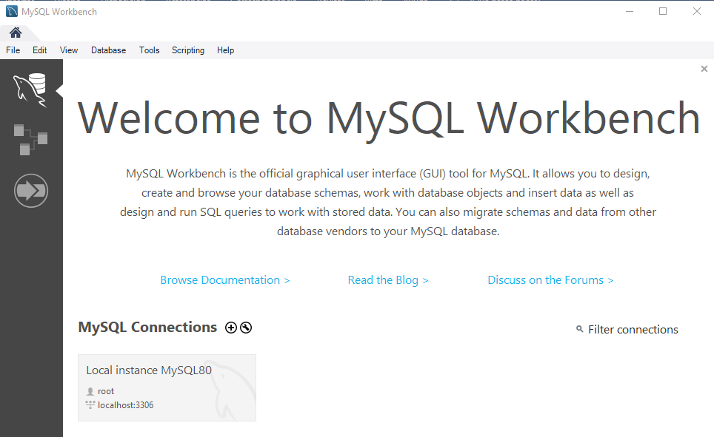

1. Ahora debemos configurar el MySQL Workbench. Seleccionamos el menú “Database” y hacemos click en la opción “Connect to Database”:

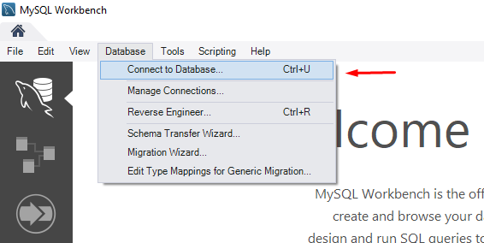

1. En la ventana “Connect to Database”, en la opción “Stored Connection” seleccionamos la configuración que tenemos registrada “Local instance MySQL80”. Luego en la opción “Password” hacemos click en el botón “Store in Vault …”. En la ventana “Strore Password For Connection” le ponemos como password del root la clave que ya habiamos registrado “admin”. Luego hacemos click en “OK” en las dos ventanas:

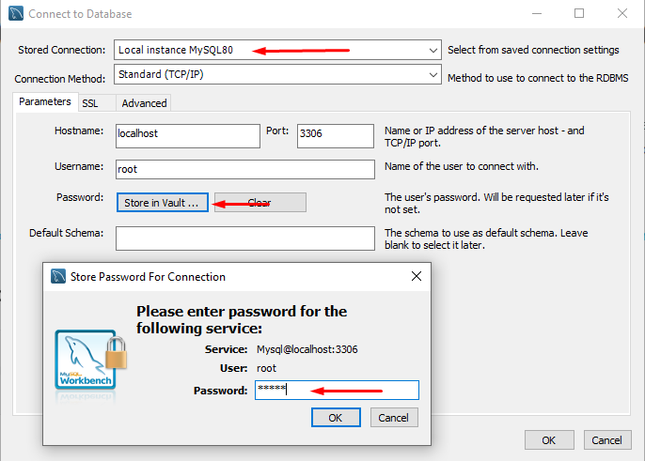

1. MySQL Workbench es la interface gráfica que tiene MySQL para administrar las bases de datos de MySQL:

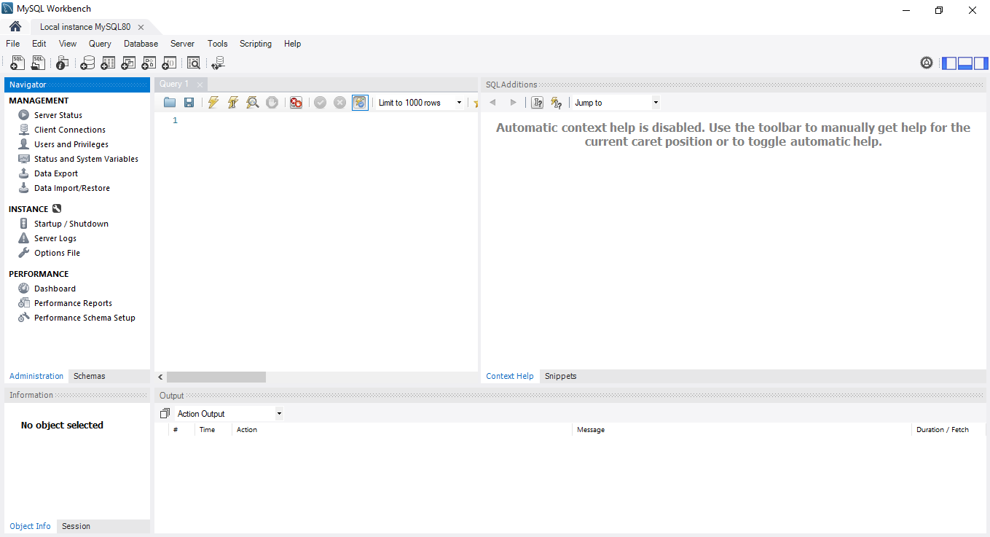

1. En la ventana “Navigator”, en la sección “Management” hacemos click en la opción “Server Status” y te debe mostrar los resultados que se muestran en la imagen:

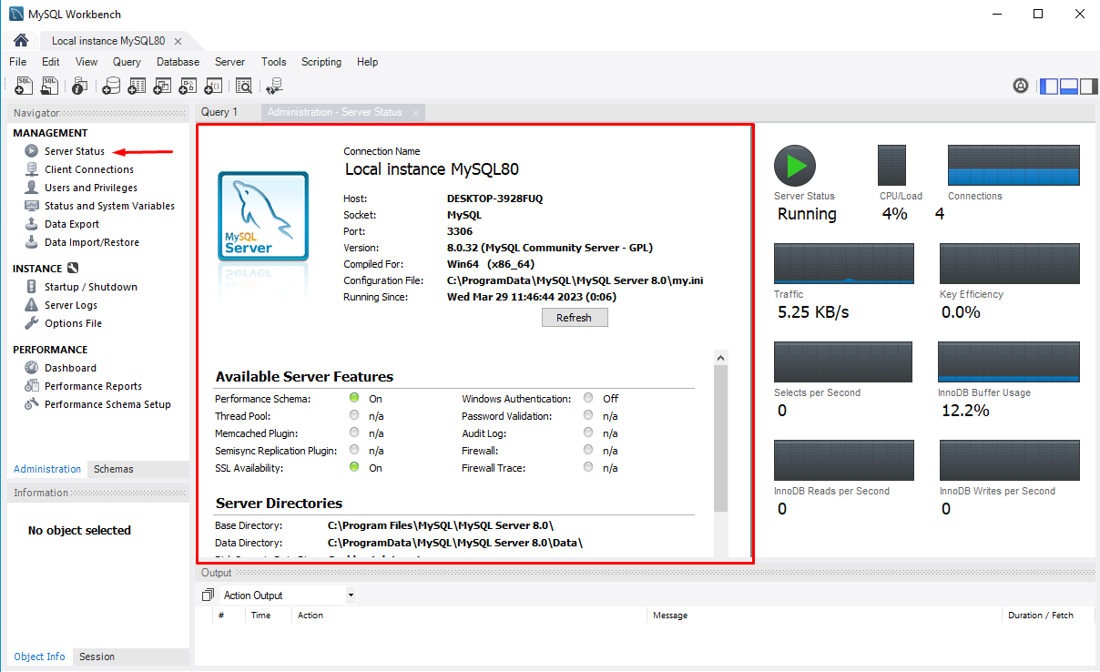

De mostrarte algún error, verificar si el servicio “MySQL80” está en ejecución. De no estar en ejecución, iniciar el servicio.

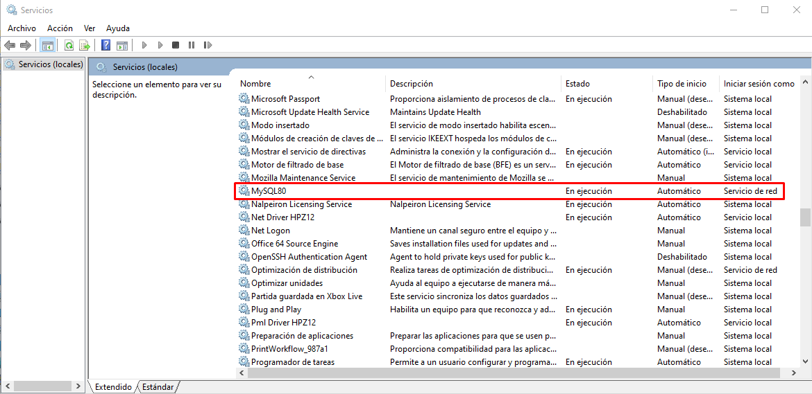

De persistir el error, verificar la configuración regional. En la ventana “Región” ir a la pestaña “Administrativo” y hacer click en “Cambiar configuración regional del sistema”:

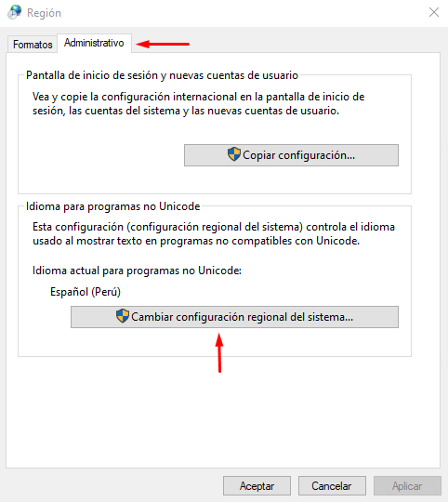

En la ventana “Configuración regional”, verificar que esté seleccionada la casilla “Versión beta: Use UTF-8 Unicode para la compatibilidad de idioma en todo el mundo”. De no estarlo marcar la casilla y hacer click en “Aceptar” en las dos ventanas (Windows deberá reiniciarse):

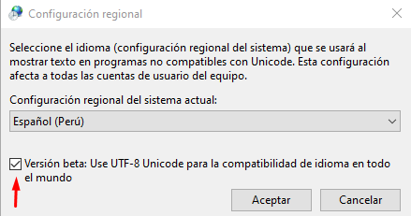

**Ejercicio 2**. Crear base de datos de ejemplo.

1. Descargar el archivo comprimido ZIP de la base de datos “sakila” de la siguiente ruta: <https://dev.mysql.com/doc/index-other.html>

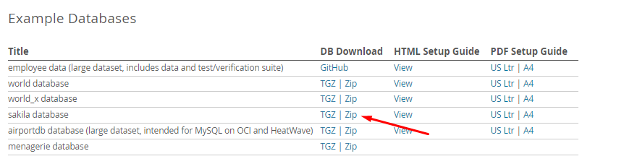

1. Descomprimir el archivo ZIP en alguna carpeta de su computadora. Debe contener los 3 archivos siguientes:

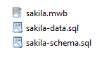

1. En MySQL Wokbench, en la ventana “Navigator”, en la sección “Management” hacemos click en la opción “Data Import/Restore”. Al lado derecho aparece la ventana “Data Import”. En la pestaña “Import from Disk” seleccionamos la opción “Import from Self-Contained File” y haciendo click en el botón “…” seleccionamos el archivo “sakila-schema.sql”

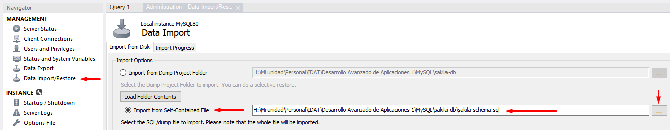

1. Luego, en la pestaña “Import Progress” hacemos click en “Start Import”

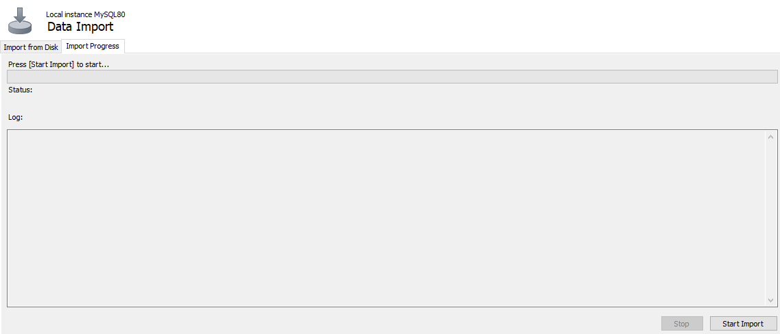

1. Repetimos la operación para el archivo “sakila-data.sql”:

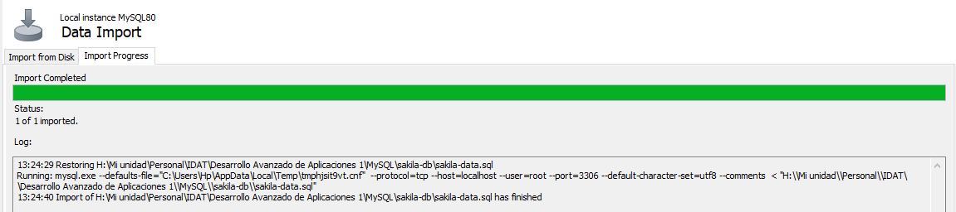

1. En la ventana “Navigator”, en la pestaña “Schemas” podemos ver lo que hemos importado. El esquema de base de datos ”sakila” y sus tablas, vistas, procedimientos almacenados y funciones:

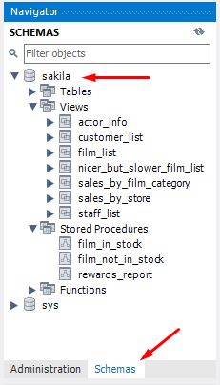

1. Podemos hacer una consulta a los objetos de la base de datos “sakila” utilizando las instrucciones que se muestran en la imagen. Para ejecutar las sentencias se usan los iconos de los rayos o las teclas “Ctrl + Enter”:

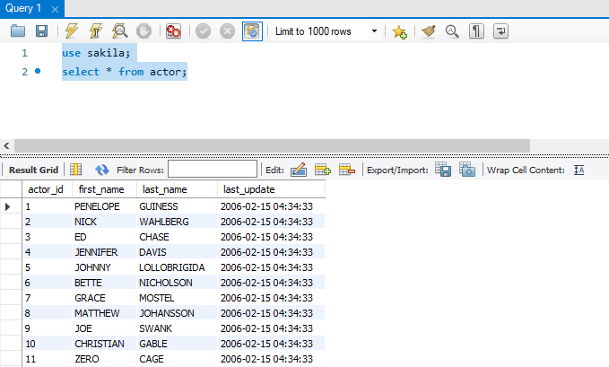

1. Adicionalmente, podemos ver todo el esquema de la base de datos “sakila” de forma gráfica, seleccionando el menú “File” y la opción “Open Model”:

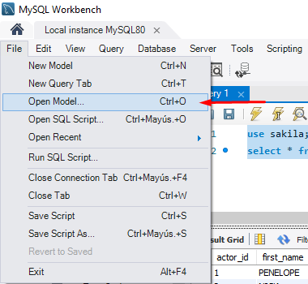

1. En la ventana “Open Model”, seleccionar el archivo “sakila.mwb”:

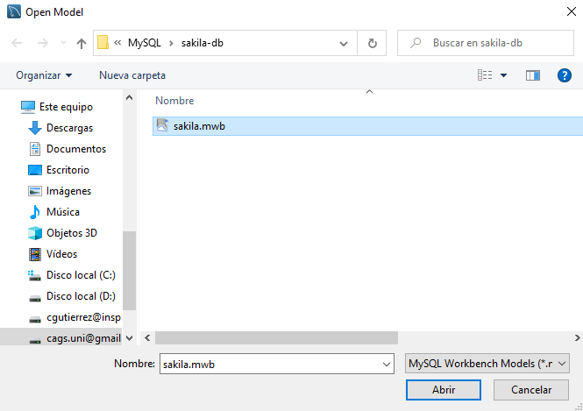

1. Y les mostrará el modelo entidad relación de la base de datos “sakila”:

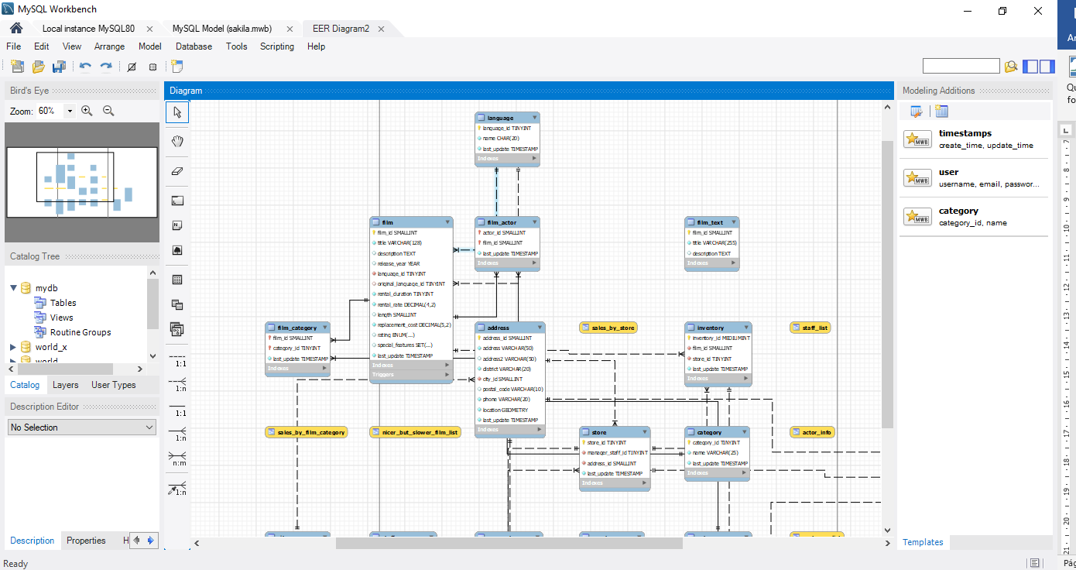

**Ejercicio 3**. Agregar a NetBeans los drivers de conexión a base de datos MySQL, para poder visualizar la base de datos “sakila” y sus objetos desde NetBeans.

1. Dirigirse a la siguiente ruta: <https://dev.mysql.com/downloads/connector/j/>. Seleccionar el sistema operativo “Platform Independent” y descargar el archivo ZIP:

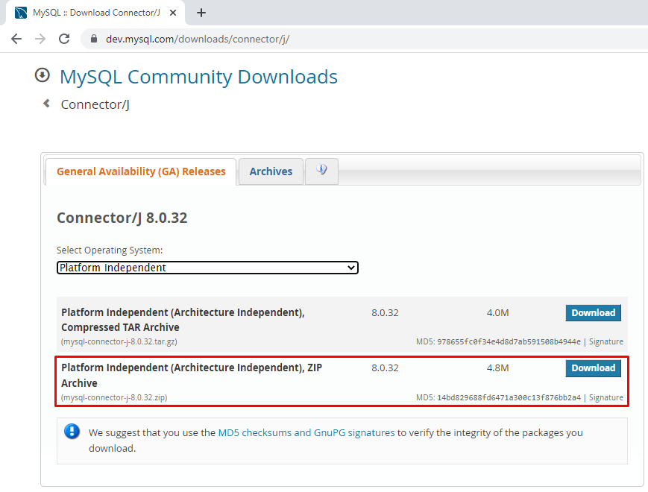

1. Hacer click en “No thanks, just start my download.”, para que inicie la descarga sin necesidad de iniciar sesión o registrarse en Oracle:

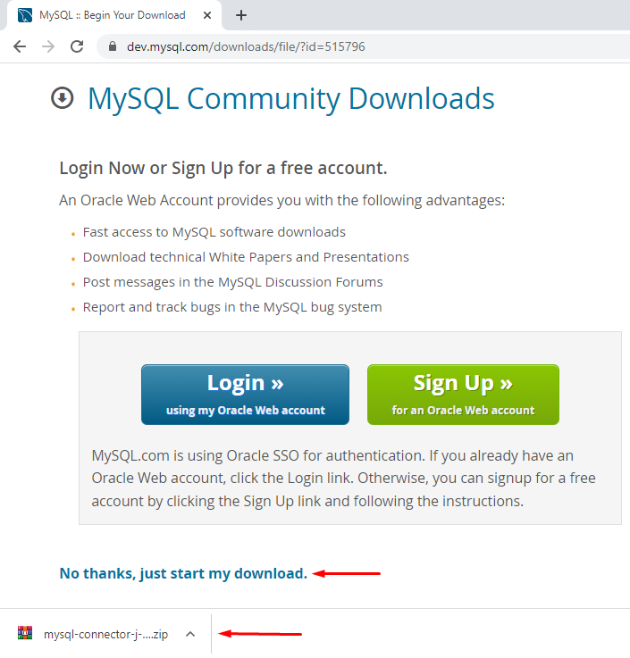

1. Abrir el archivo “mysql-connector-j-8.0.32.zip” y extraer el archivo “mysql-connector-j-8.0.32.jar”:

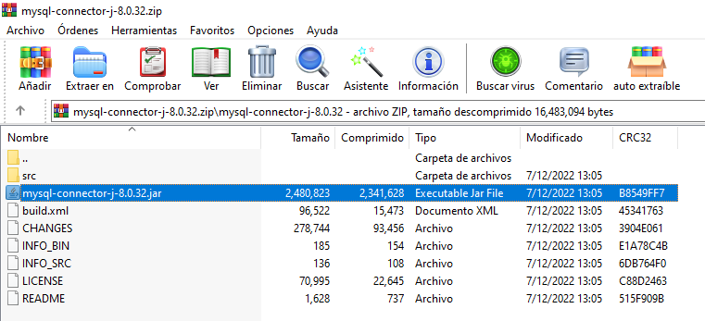

1. En Apache NetBeans, en la ventana “Services”, en la carpeta “Drivers” seleccionar la opción “MySQL (Connector/J driver)” y haciendo click con el botón derecho del mouse y seleccionar la opción “Connect Using…”:

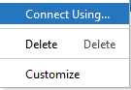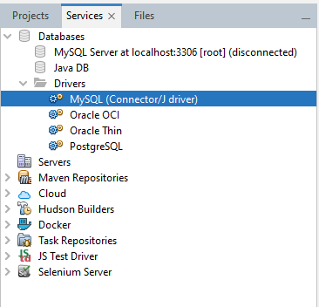

1. En la ventana “New Connection Wizard” hacer click en “Add”:

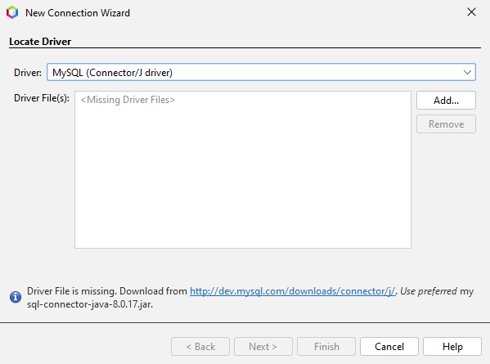

1. En la ventana “Select Driver” seleccionar el archivo “mysql-connector-j-8.0.32.jar” y hacer click en “Open”:

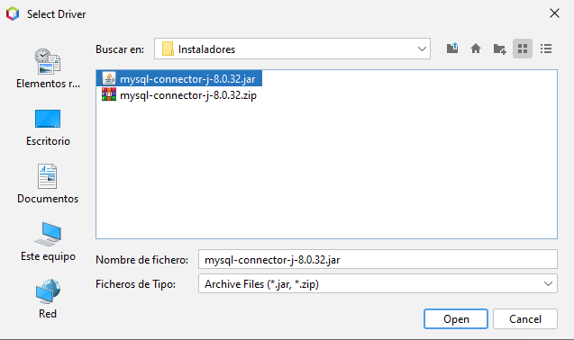

1. En la ventana “New Connection Wizard – Locate Driver” hacer click en “Next”:

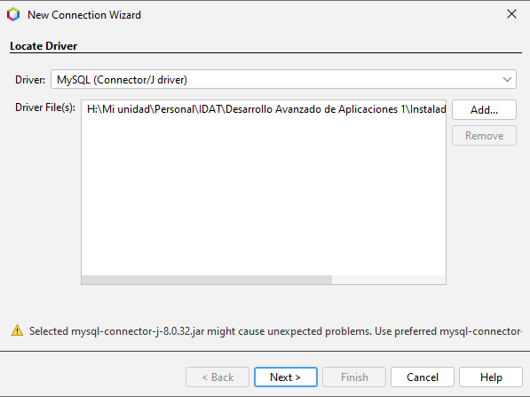

1. En la ventana “New Connection Wizard – Customize Connection”, en “Database” poner “sakila”, en “Password” poner “admin” y marcar la casilla “Remenber password”, en “JDBC URL” agregar al final “&useSSL=false&useTimezone=true&serverTimezone=UTC” y luego hacer click en “Test Connection” para probar la configuración de la conexión y debe salir el mensaje “Connection Succeeded”:

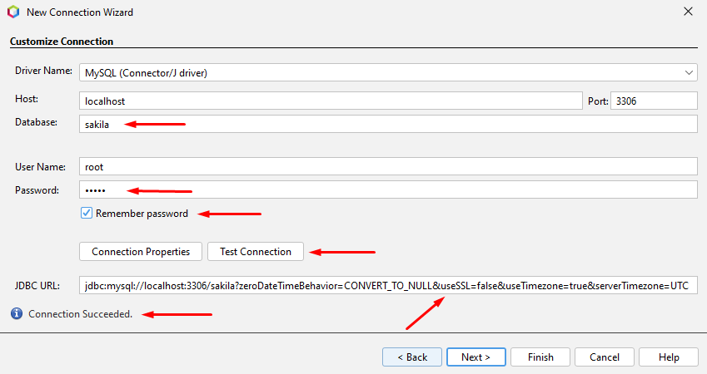

1. En la ventana “New Connection Wizard – Choose Database Schema” hacer click en “Next”:

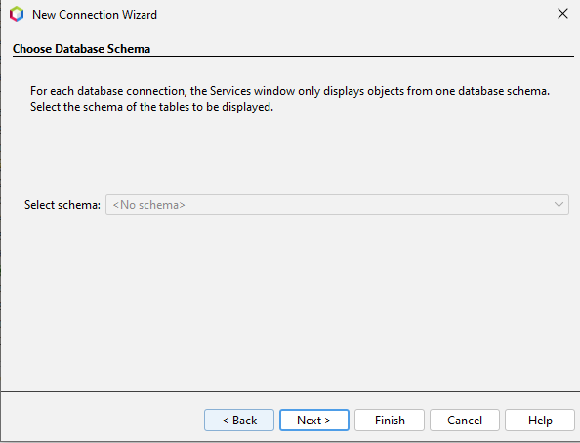

1. En la ventana “New Connection Wizard – Choose name for connection”, borrar el texto “[root on Default schema]” y hacer click en “Finish”:

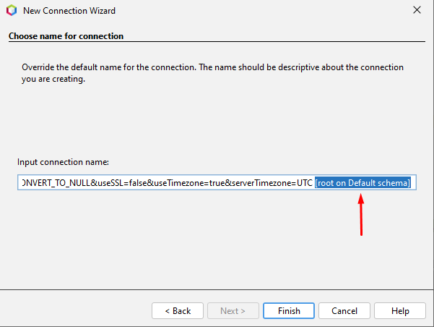

1. En la ventana “Services”, podemos ver la base de datos conectada y sus objetos:

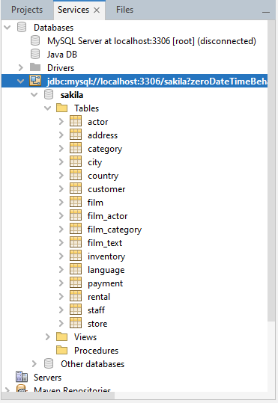

1. Podemos hacer click con el botón derecho del mouse en una de las tablas y seleccionamos la opción “View Data…”, para ver los datos de la tabla:

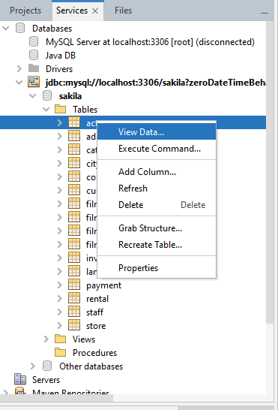

Y nos va a mostrar la sentencia SQL ejecutada y los resultados:

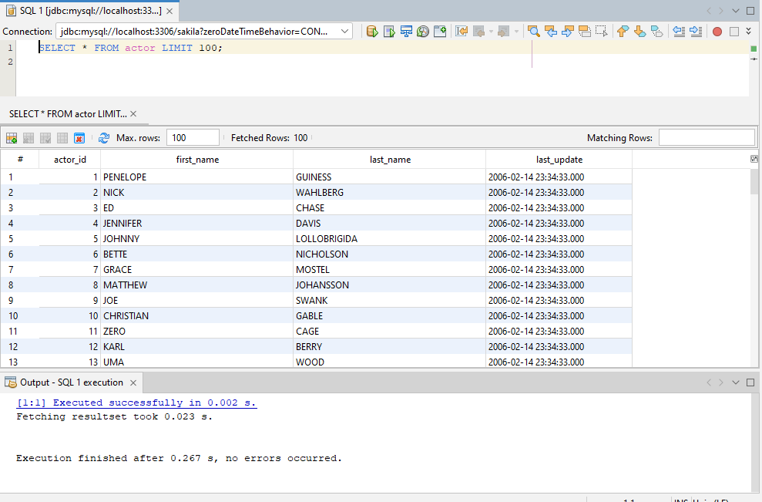

**Ejercicio 4**. Desarrollar una aplicación que se conecte a la base de datos “sakila” y que muestre el nombre y apellido de los 10 primeros actores de la tabla “actor”.

1. En la ventana “Projects” agregar el driver de MySQL al proyecto. Hacer click con el botón derecho del mouse en la sección “Libraries” y hacer click en “Add JAR/Folder…”:

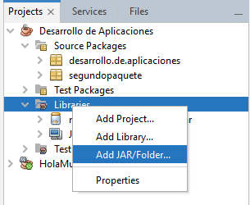

1. En la ventana “Add JAR/Folder” seleccionar el archivo “mysql-connector-j-8.0.32.jar y hacer click en “Open”:

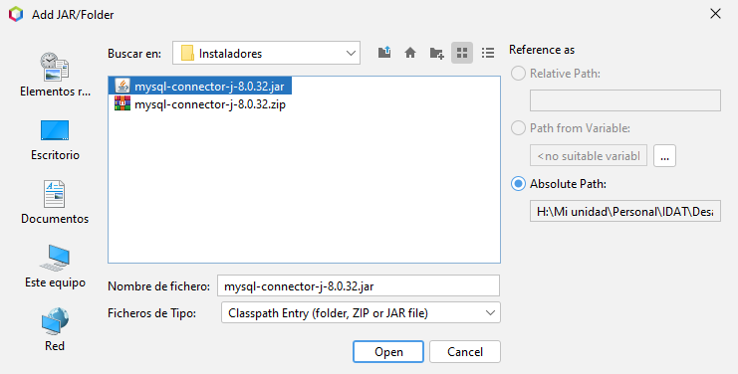

Ahora el driver se muestra en la sección “Libraries” y se puede expandir sus clases e interfaces:

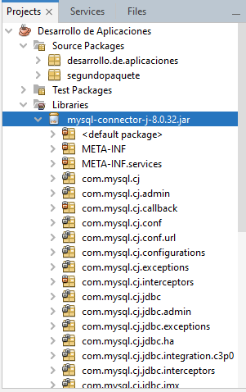

1. Crear una nueva clase java y en su método main colocar el código para conectarse a la base de datos “sakila” y mostrar el nombre y apellido de los 10 primeros actores de la tabla “actor”:

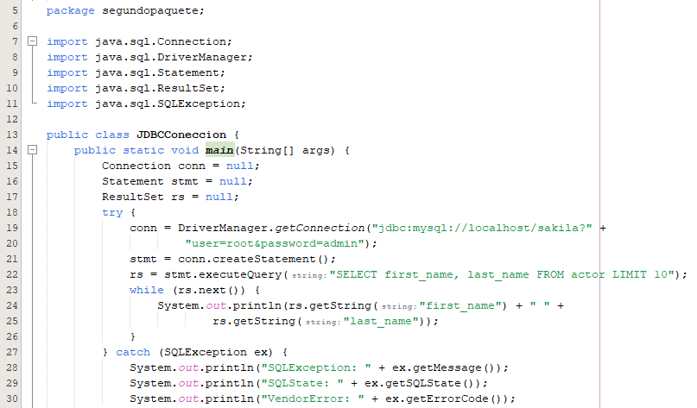

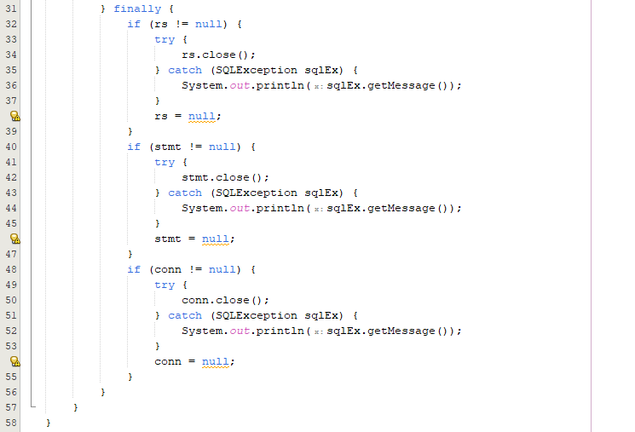

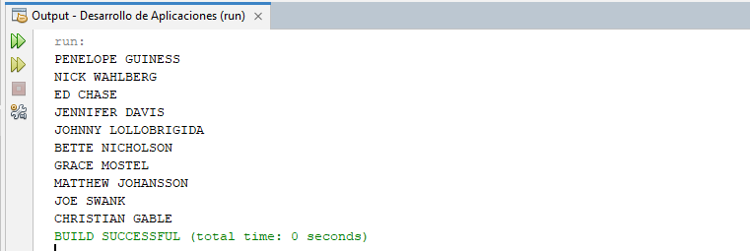

**Ejercicio 5**. Desarrollar una aplicación que se conecte a la base de datos “sakila” y que cree una tabla, realice el insert de 3 registros en esa tabla y luego recupere los datos y los muestre en pantalla.

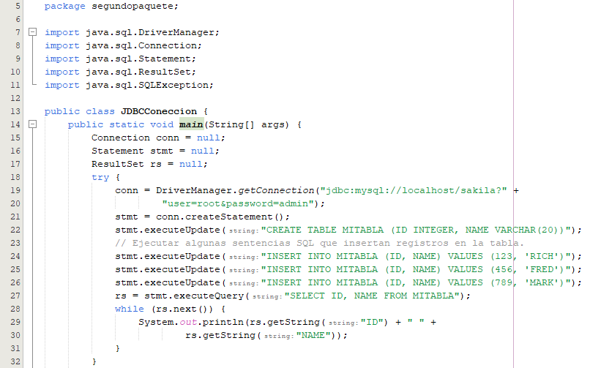

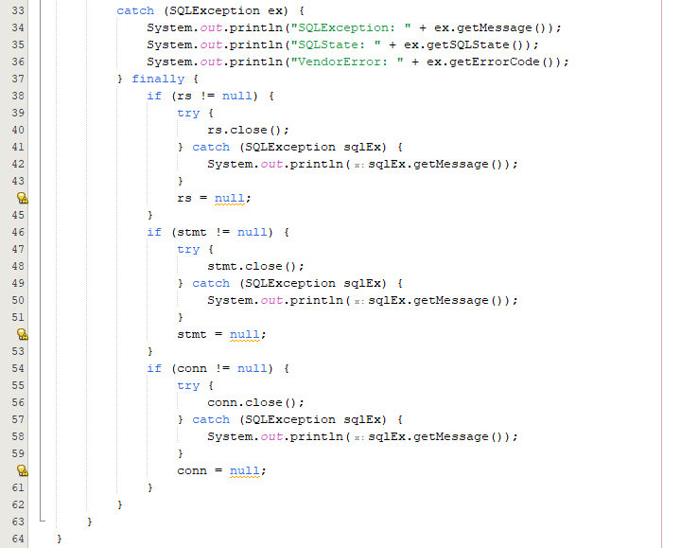

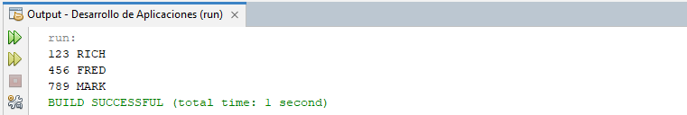

**Ejercicio 6**. Desarrollar una aplicación que se conecte a la base de datos “sakila”, que actualice un registro de la tabla creada en el ejercicio anterior y elimine otro registro.

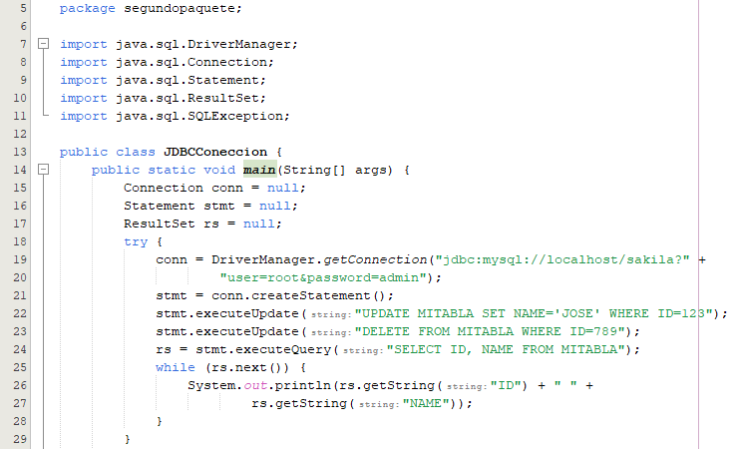

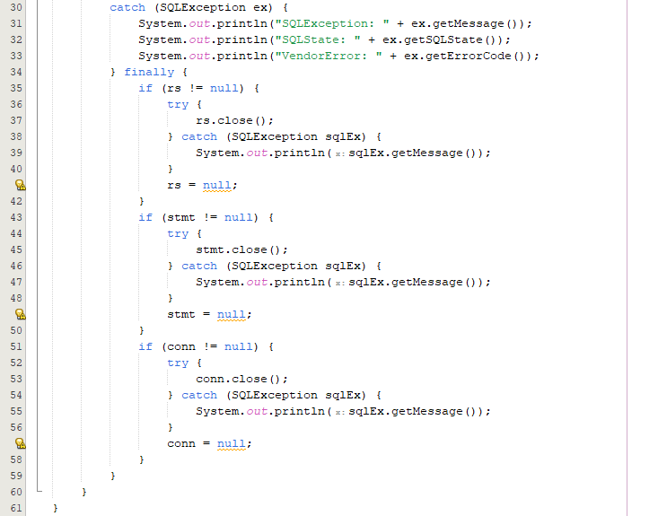

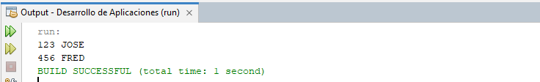

**Ejercicio 7**. Desarrollar una aplicación que le de mantenimiento a una tabla de productos. Los campos que debe tener la tabla son: ID int, NOMBRE varchar(20), PRECIO decimal(7,2). La tabla puede ser creada a través del MySQL Workbench o a través de código. La aplicación debe tener un método para cada operación CRUD. La aplicación debe tener un menú donde el usuario pueda seleccionar que operación CRUD desea realizar. Para la operación de Create o Insertar se debe solicitar el ingreso de los valores de todos los campos de la tabla y se debe validar que el “ID” no exista en la tabla. Para la operación de Update o Actualizar se debe solicitar el ingreso del “ID” del producto a actualizar y los valores a actualizar de los demás campos de la tabla. Y para la operación de Delete o Eliminar solo se debe solicitar el ingreso del ID del producto a eliminar. Para cada operación, al final se debe mostrar la lista de filas de la tabla con los cambios realizados.